**\*Tạo hình: Vẽ tàu hỏa**

Từ những hình học, các nét cơ bản, các con hãy vẽ chiếc tàu hỏa và tô màu thật đẹp nhé

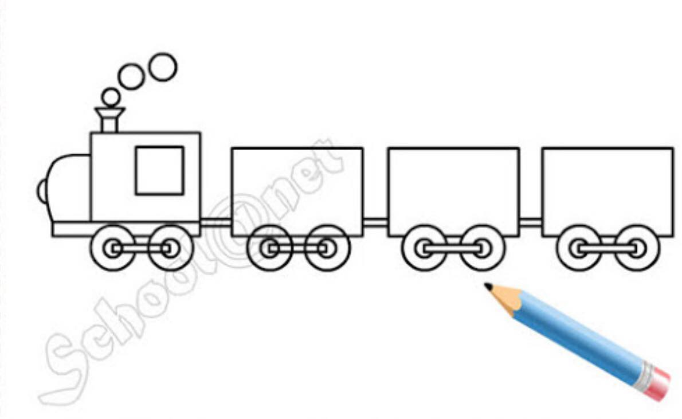

**\*LQVT: So sánh chiều rộng 3 đối tượng**

* Bé hãy nhìn xem : + Hình chữ nhật màu gì rộng nhất?

+ Hình chữ nhật màu gì hẹp hơn?

+ Hình chữ nhật màu gì hẹp nhất?

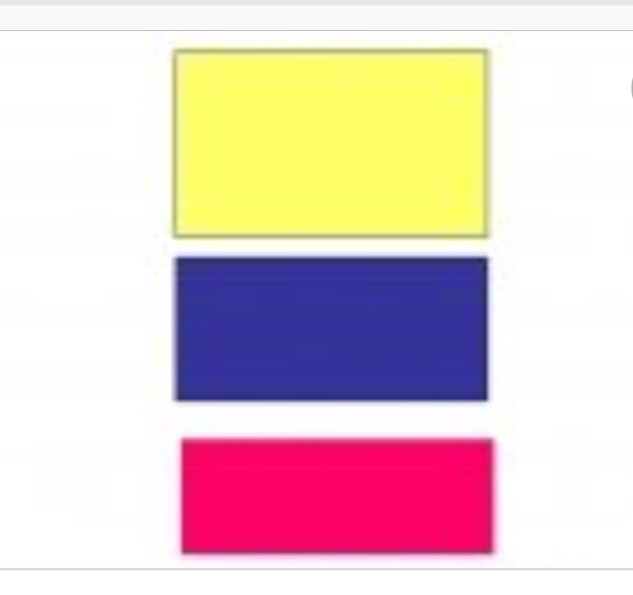

**\*Âm nhạc dạy hát “ Đoàn tàu nhỏ xíu”- Mộng Lân**

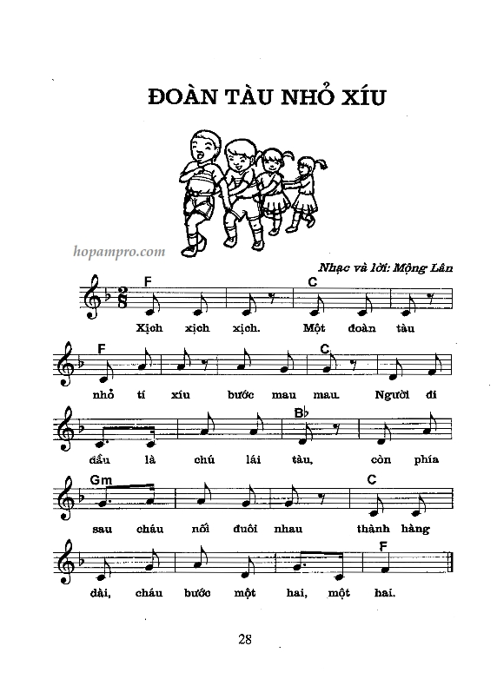

* Các con vừa hát bài hát gì?
* Bài hát của nhạc sĩ nào?
* Bài hát nói về điều gì?

**Khám phá: Tìm hiểu về PTGT đường sắt**

* Các con hãy kể tên PTGT đường sắt mà con biết?
* Tàu hỏa có những bộ phận nào?
* Khi tàu chạy còi tàu kêu ntn?

- Tàu hỏa dùng để làm gì?

=> Giáo dục: Tàu hỏa là phương tiện giao thông đường sắt. Tàu hỏa dùng để trở người, chở hàng. Khi đi tàu các con nhớ phải ngồi ngay ngắn, không thò đầu, thò tay ra ngoài cửa sổ.

